рУКОВОДСТВО ПОЛЬЗОВАТЕЛЯ
пО РАБОТЕ с ведомственным перечнем услуг (работ) в модуле Формирования государственных заданий
на оказание государственных услуг (выполнения работ) государственной интегрированной информационной системы управления общественными финансами «Электронный бюджет»
для главных распорядителей средстВ федерального бюджета

2015.01
Содержание
Введение 3
1 Запуск Системы 4
1.1 Работа в подразделе «Ведомственный перечень услуг (работ)» 5
1.1.1 Добавление услуги (работы) в реестр 6
1.1.2 Добавление учреждения 8
1.1.3 Массовое добавление учреждений 12

Введение
Согласно нормативно-правовой базе Российской Федерации, автономное и бюджетное учреждение осуществляет свою деятельность на основании государственного (муниципального) задания, сформированного в соответствии с видами деятельности, отнесенными уставом учреждения к основным видам его деятельности.
Постановление Правительства Российской Федерации от 26.02.2014 № 151 «О формировании и ведении базовых (отраслевых) перечней государственных и муниципальных услуг и работ, формировании, ведении и утверждении ведомственных перечней государственных услуг и работ, оказываемых и выполняемых федеральными государственными учреждениями, и об общих требованиях к формированию, ведению и утверждению ведомственных перечней государственных (муниципальных) услуг и работ, оказываемых и выполняемых государственными учреждениями субъектов Российской Федерации (муниципальными учреждениями)» регулирует порядок формирования базовых и ведомственных перечней услуг и работ.
Приказ Министерства финансов Российской Федерации от 28.05.2014 № 42н «Об утверждении Порядка формирования (изменения) реестровых записей при формировании и ведении базовых (отраслевых) перечней государственных и муниципальных услуг и работ, включая правила формирования информации и документов для включения в реестровые записи, структуры уникального номера реестровой записи» регулирует порядок формирования информации для включения в реестровые записи.
В данном руководстве пользователя описана последовательность действий в модуле с целью формирования ведомственного перечня услуг (работ).

Запуск Системы
Для начала работы с Системой необходимо выполнить следующую последовательность действий:
- запустить интернет-обозреватель и в адресной строке ввести адрес:
http://budgetplan.minfin.ru/;
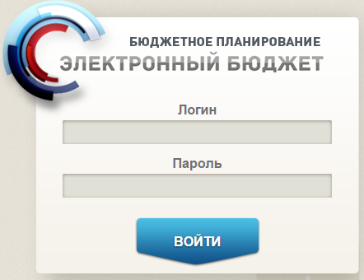
Рисунок 1. Окно ввода логина и пароля
- для входа в Систему в окне идентификации ввести логин и пароль и нажать на кнопку «Войти» (Рисунок 1).
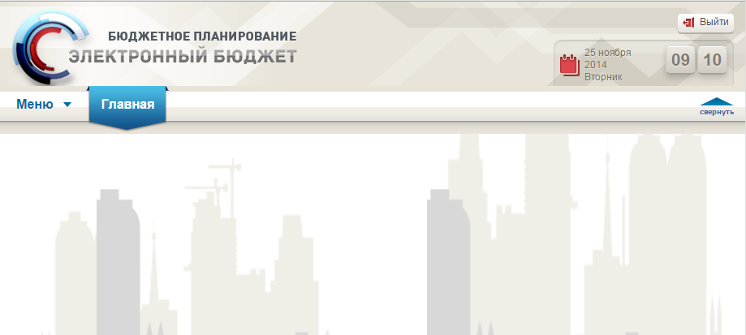
Рисунок 2. Главное окно Системы
После этого откроется главное окно Системы (Рисунок 2).

Работа в подразделе «Ведомственный перечень услуг (работ)»
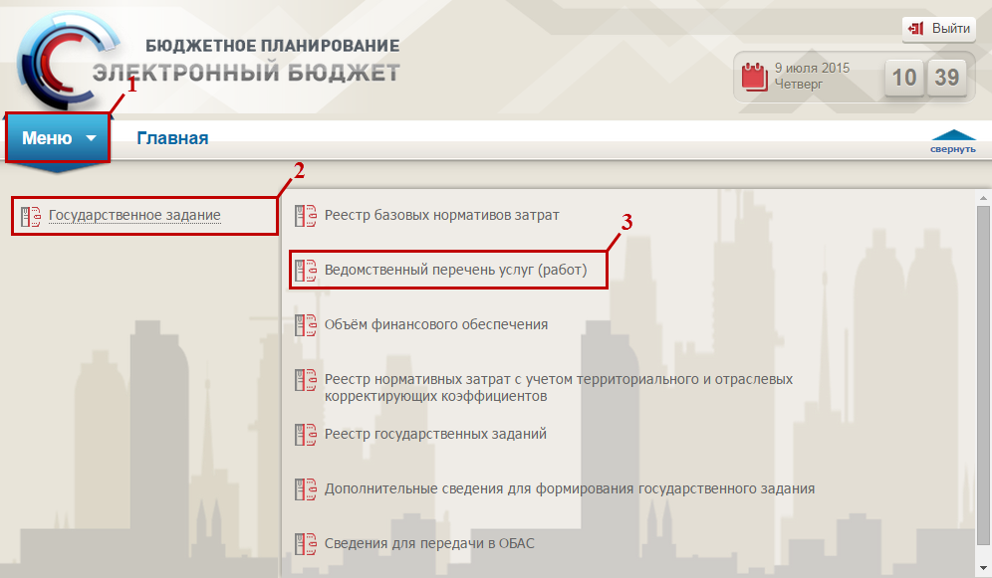
Рисунок 3. Переход в подраздел «Ведомственный перечень услуг (работ)»
Для перехода в подраздел «Ведомственный перечень услуг (работ)» необходимо (Рисунок 3):
- выбрать вкладку «Меню» (1);
- выбрать раздел «Государственное задание» (2);
- выбрать подраздел «Ведомственный перечень услуг (работ)» (3).
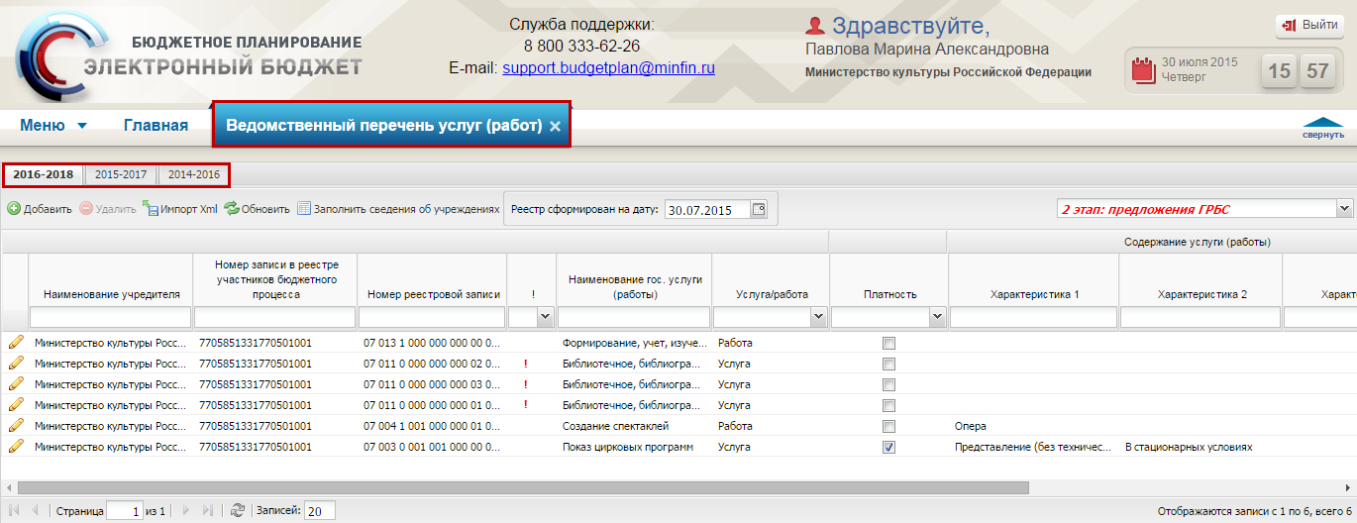
Рисунок 4. Вкладка «Ведомственный перечень услуг (работ)»
В результате откроется новая вкладка «Ведомственный перечень услуг (работ)», в которой необходимо перейти во вкладку, соответствующую бюджетному циклу, с которым будет осуществляться работа (Рисунок 4).

Добавление услуги (работы) в реестр
Строки в реестре «Ведомственный перечень услуг (работ)» формируются в модуле «Государственное задание».
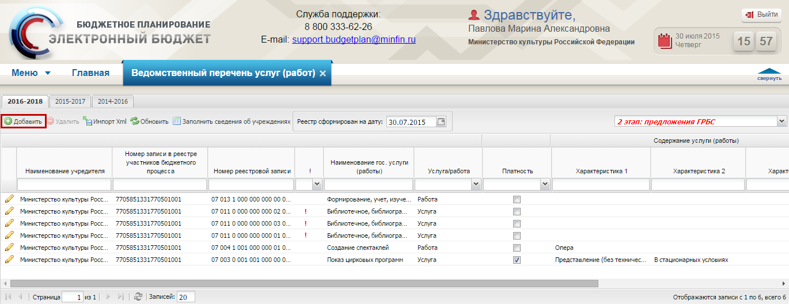
Рисунок 5. Кнопка «Добавить»
Для того чтобы добавить услугу (работу) в реестре «Ведомственный перечень услуг (работ)» необходимо нажать на кнопку «Добавить» (Рисунок 5).
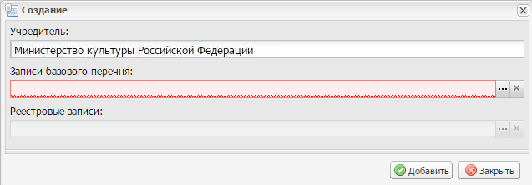
Рисунок 6. Кнопка «Создание»
В открывшемся окне «Создание» поле «Учредитель» заполняется автоматически и недоступно для редактирования (Рисунок 6).
Поле «Записи базового перечня» заполняется выбором значения из справочника нажатием на кнопку .
Важно! Поле «Записи базового перечня» обязательно для заполнения.
Примечание: Базовый перечень услуг и работ, а также реестровые записи загружаются автоматически из компонента государственной интегрированной информационной системы управления общественными финансами «Электронный бюджет».
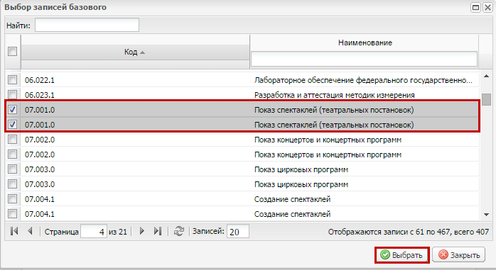
Рисунок 7. Кнопка «Выбрать»
В открывшемся окне «Выбор записей базового» необходимо установить «галочки» напротив соответствующих строк и нажать на кнопку «Выбрать» (Рисунок 7).
После этого в окне «Создание» необходимо заполнить поле «Реестровые записи» выбором значения из справочника».
Важно! Поле «Реестровые записи» обязательно для заполнения.
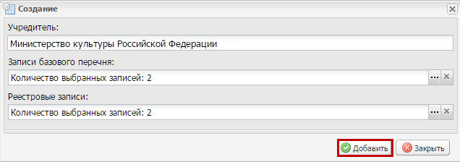
Рисунок 8. Кнопка «Добавить»
Для сохранения введенных данных необходимо нажать на кнопку «Добавить» (Рисунок 8).
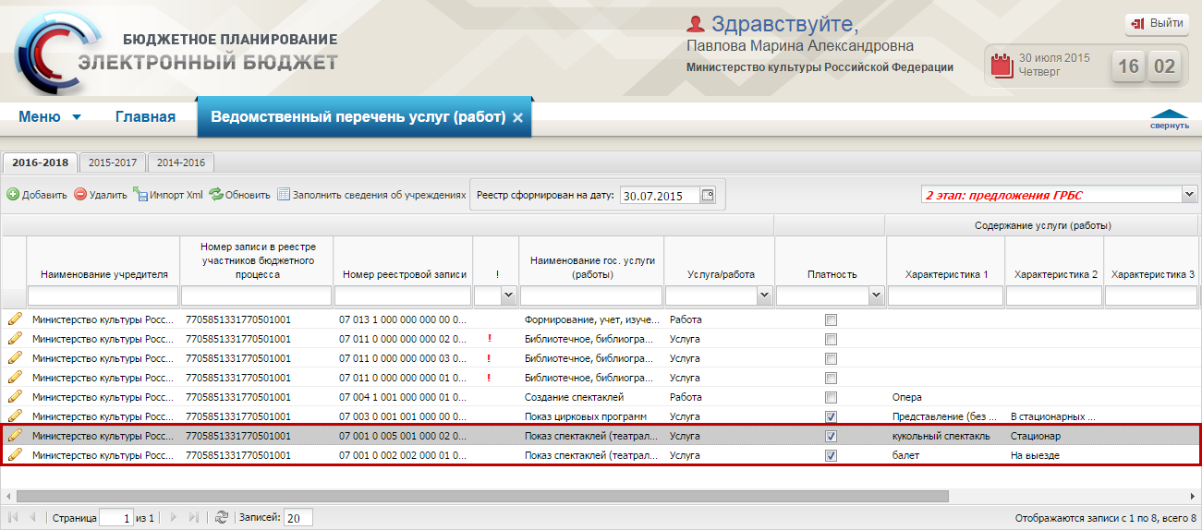
Рисунок 9. Новые строки
В результате в реестре «Ведомственный перечень услуг (работ)» добавятся новые строки (Рисунок 9).

Добавление учреждения
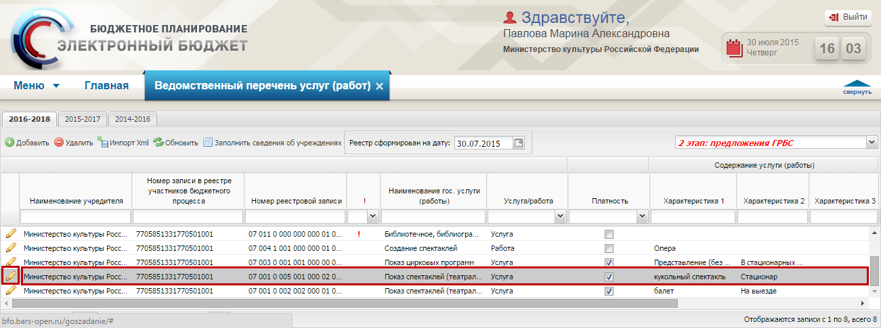
Рисунок 10. Кнопка «Редактировать»
Для того чтобы добавить учреждение, необходимо выделить соответствующую строку двойным нажатием кнопки мыши или выделить услугу (работу) одним нажатием левой кнопки мыши и нажать на кнопку (Рисунок 10).
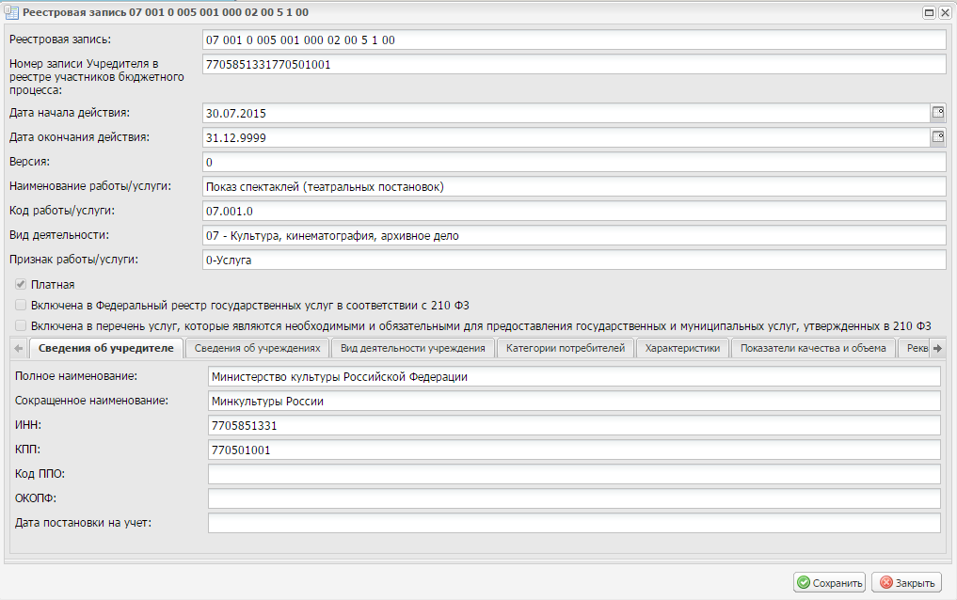
Рисунок 11. Окно реестровой записи ведомственного перечня
В открывшемся окне реестровой записи ведомственного перечня вкладки «Сведения об учредителе», Вид деятельности учреждения», «Категории потребителей», «Характеристики», «Показатели качества и объема» и «Реквизиты НПА» заполняются автоматически и недоступны для редактирования (Рисунок 11).
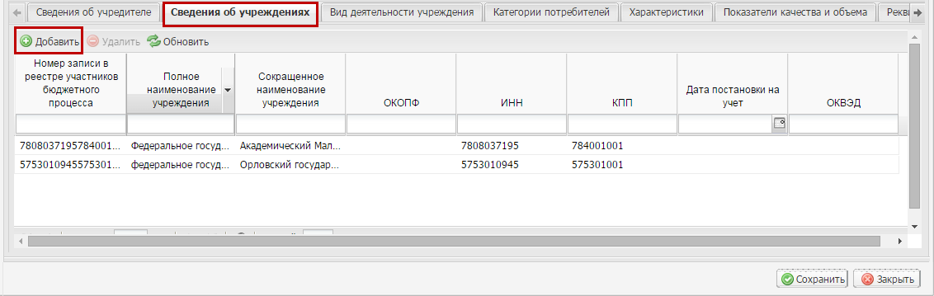
Рисунок 12. Кнопка «Добавить»
Во вкладке «Сведения об учреждениях» для добавления подведомственного учреждения (а также учреждения, планируемого к созданию в очередном году или плановом периоде) необходимо нажать на кнопку «Добавить» (Рисунок 12).
Рисунок 13. Окно «Добавление учреждения»
В открывшемся окне «Добавление учреждения» поле «Учреждение» заполняется выбором значения из справочника нажатием на кнопку (Рисунок 13).
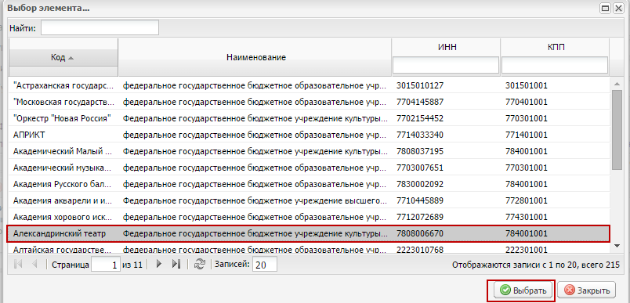
Рисунок 14. Кнопка «Выбрать»
В открывшемся окне «Выбор элемента» необходимо выделить соответствующее учреждение одним нажатием левой кнопки мыши и нажать на кнопку «Выбрать» (Рисунок 14).
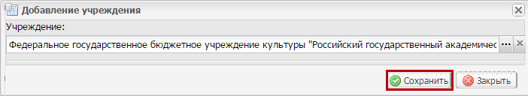
Рисунок 15. Кнопка «Сохранить»
Для сохранения введенных данных необходимо нажать на кнопку «Сохранить» (Рисунок 15).
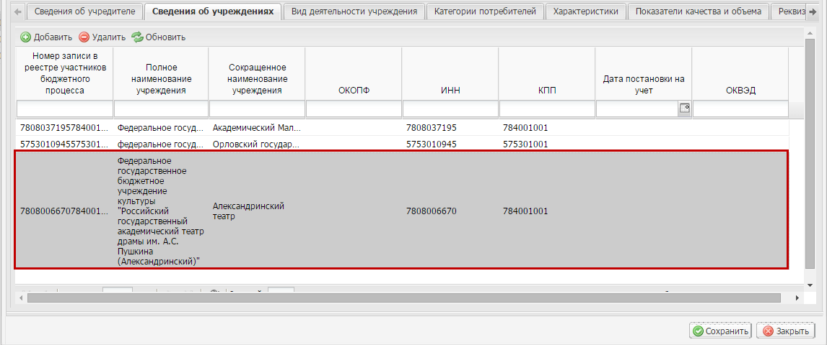
Рисунок 16. Новая строка
В результате во вкладке «Сведения об учреждениях» добавится новая строка (Рисунок 16).
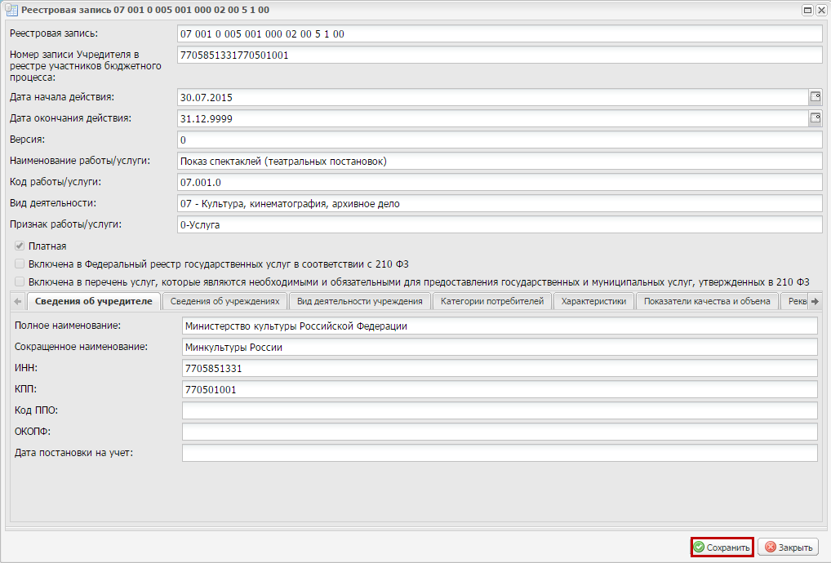
Рисунок 17. Кнопка «Сохранить»
Для сохранения введенных данных необходимо нажать на кнопку «Сохранить» (Рисунок 17).

Массовое добавление учреждений
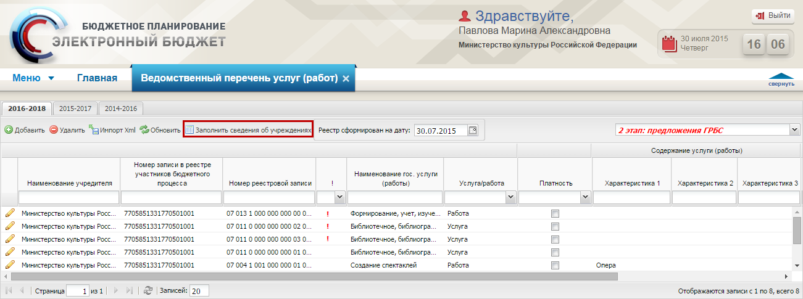
Рисунок 18. Кнопка «Заполнить сведения об учреждениях»
Для массового добавления учреждений учредителю необходимо нажать на кнопку «Заполнить сведения об учреждениях» (Рисунок 18).
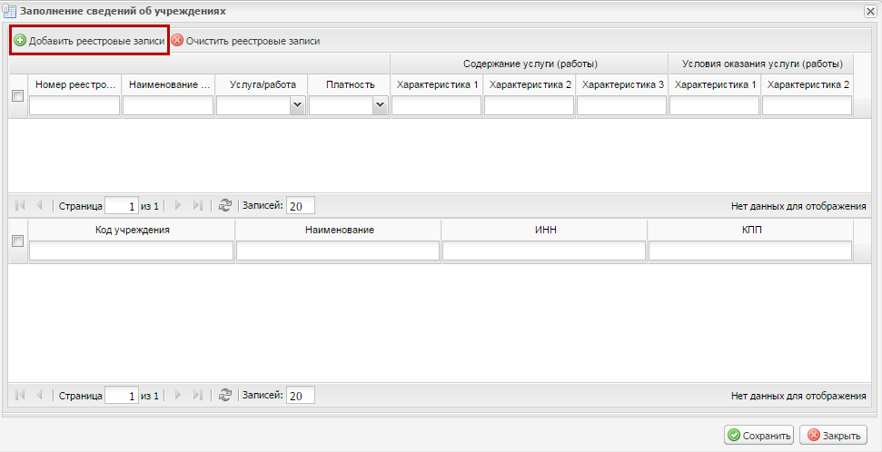
Рисунок 19. Кнопка «Добавить реестровые записи»
В открывшемся окне «Заполнение сведений об учреждениях» для добавления реестровых записей необходимо нажать на кнопку «Добавить реестровые записи» (Рисунок 19).
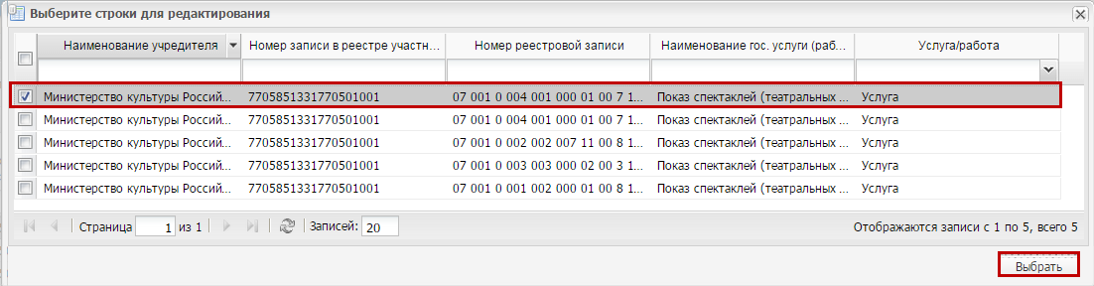
Рисунок 20. Кнопка «Выбрать»
В открывшемся окне «Выберите строки для редактирования» необходимо установить «галочки» напротив соответствующих строк и нажать на кнопку «Выбрать» (Рисунок 20).
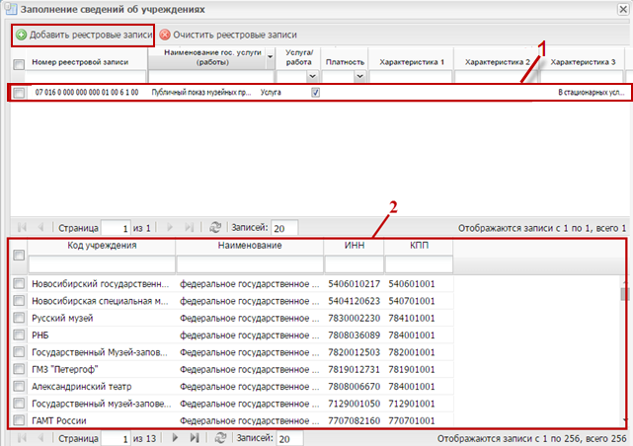
Рисунок 21. Области окна «Заполнение сведений об учреждениях»
В результате в верхней области окна «Заполнение сведений об учреждениях» отобразятся добавленные реестровые записи (1), и в нижней области окна «Заполнение сведений об учреждениях» отобразятся подведомственные учреждения (2) (Рисунок 21).
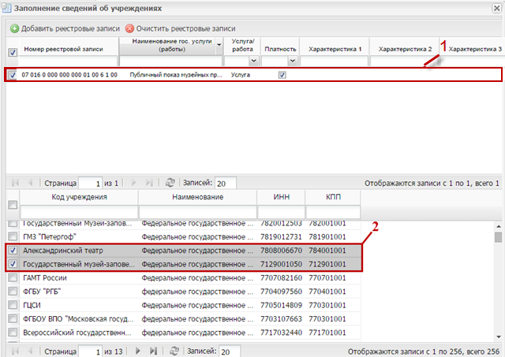
Рисунок 22. Выбранные учреждения для учредителя
Далее необходимо в верхней области окна установить «галочку» напротив соответствующей услуги (1) и в нижней области окна выбрать учреждения, установив «галочку» напротив соответствующих строк (2) (Рисунок 22).
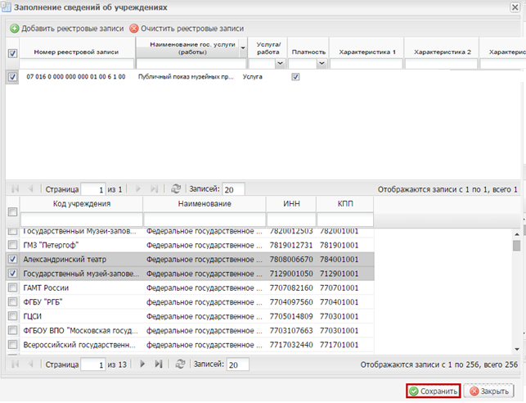
Рисунок 23. Кнопка «Сохранить»
Для сохранения введенных данных необходимо нажать на кнопку «Сохранить» (Рисунок 23).
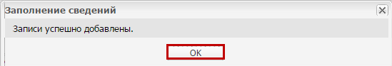
Рисунок 24. Кнопка «Ок»
В результате выводится системное сообщение о том, что записи успешно добавлены. Для завершения массового добавления учреждений необходимо нажать на кнопку «Ок» (Рисунок 24).
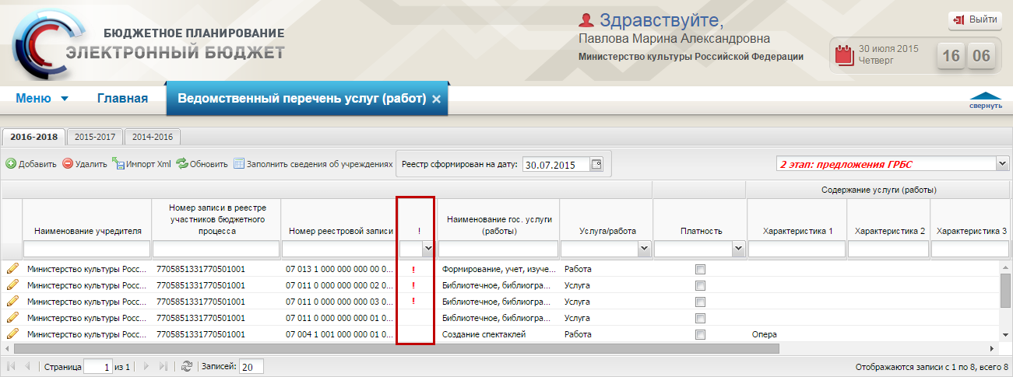
Рисунок 25. Столбец «!»
Если у реестровой записи истек срок действия либо она изменена, в столбце «!» реестра «Ведомственный перечень услуг (работ)» по соответствующей строке будет установлено значение «!» (Рисунок 25).
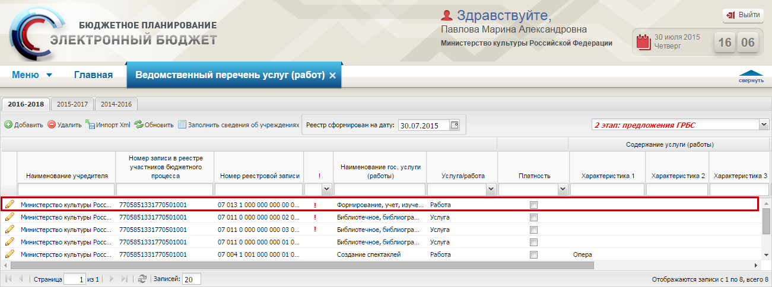
Рисунок 26. Выделенная строка
Для внесения исправлений необходимо выделить соответствующую строку двойным нажатием левой кнопки мыши (Рисунок 26).
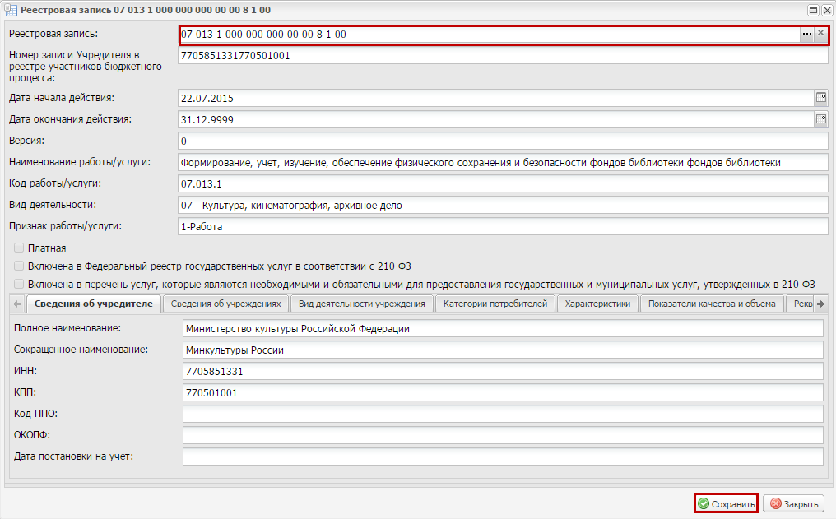
Рисунок 27. Кнопка «Сохранить»
Далее в открывшемся окне «Реестровая запись» необходимо изменить значение в поле «Реестровая запись» выбором из справочника и нажать на кнопку «Сохранить» (Рисунок 27).
Важно! Редактирование поля «Реестровая запись» возможно только для строк со значением «!» в реестре «Ведомственный перечень услуг (работ)».

